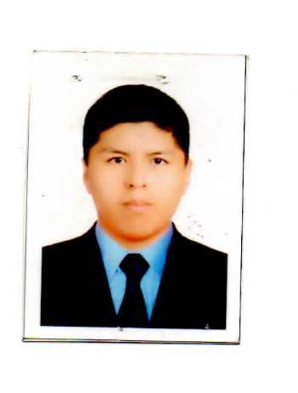

Formación académica

2009-2013 Secundaria completa.
Institución CEBA Micaela Bastidas.

2010-2010 Curso de mantenimiento de computadoras.
Institución CLANAR.
Duración de 2 meses.

2010-2010 Curso de edición de video y audio
Institución CLANAR.
Duración de 2 meses.

Christian Nicoll Vilca Apaza

Calle Don Bosco 11 Int. 2ª.
5739, 1 455 415

Número de Teléfono: 054202644
Número de Móvil +51955542351
E-mail: c.vilca.apaza@isur.edu.pe
Fecha de Nacimiento: 01 de diciembre del 1996
Edad: 20 años
Estado civil: Soltero
DNI: 75711428
Otros

Disponibilidad horaria de 3:00 pm a 9:00 pm

Disponibilidad de viaje: Si

